Министерство науки и высшего образования Российской Федерации

Федеральное государственное бюджетное образовательное учреждение

высшего образования

Петрозаводский государственный университет

Институт математики и информационных технологий

Отчет о прохождении учебной практики по получению профессиональных умений и навыков профессиональной деятельности

Выполнил студент группы 22307

**Максим Павлович Павлов**

Направление подготовки:

09.03.04. – Программная инженерия

Место прохождения практики:

**Кафедра Информатики и математического обеспечения**

Сроки прохождения практики:

05.02.24 – 26.05.24

Руководитель практики:

ст. преподаватель В. М. Димитров

Оценка ____________

Дата ____________

Подпись ____________

Петрозаводск 2024 г.

Содержание

1. Цель и задачи практики 3

2. Обзор программных средств, используемых в ходе практики 4

3. Описание реализации решения 7

Заключение 16

# Цель и задачи практики

**Цель** учебной практики – изучение и применение программных инструментов и технологий для разработки программного обеспечения.

**Задачи** производственной практики:

* Изучение документации по программному каркасу FastAPI;
* Изучение документации по программному каркасу React;
* Реализация веб приложения с использованием программных каркасов FastAPI и React.

**Тема проекта:** разработка веб приложения интернет магазина техники.

**Описание предметной области:** Требуется разработать веб приложения интернет магазина для продажи техники. Каждый товар оснащён одной фотографией и кратким описанием позиции, содержащей менее 250 символов. Каждый зарегистрированный пользователь должен иметь возможность оставлять отзывы на товары с небольшим текстом, содержащим до 250 символов, и оценку по пятибалльной шкале. Главная страница интернет магазина предлагает пользователям товары с самым высоким рейтингом по отзывам и наименьшей стоимости. Работа интернет магазина должна предусматривать три роли пользователей: покупатель, менеджер и администратор. Покупатель может смотреть товары, оставлять отзывы, добавлять товары в корзину, покупать товары, смотреть историю покупок и статус заказов. Менеджер может добавлять новые товары, редактировать и удалять текущие. Администратор же может ещё блокировать пользователей и создавать учетные записи менеджеров. После оплаты пользователем какого-либо заказа веб приложение должно отправлять письмо на почту всем администраторам системы с подробной информацией о заказе.

Репозиторий проекта на GitHub: <https://github.com/GhosT-FlexAgen/jojo-shop>

# Обзор программных средств, используемых в ходе практики

**Uvicorn** — это современный, высокопроизводительный веб-сервер, основанный на библиотеке uvloop. Он обеспечивает масштабируемость и эффективность для веб-приложений. В данном проекте Uvicorn выступает в роли веб-сервера, ответственного за обслуживание входящих запросов и управление ответами.

**FastAPI** — это мощный веб-фреймворк, построенный на основе Starlette. Он предлагает разработчикам удобный и интуитивно понятный способ создания высокопроизводительных API. FastAPI автоматически генерирует интерактивную документацию и предоставляет инструменты для валидации запросов и отладки. В данном проекте FastAPI используется в качестве основного фреймворка для разработки API, обеспечивая простоту и скорость разработки.

**CORSMiddleware** — это промежуточное программное обеспечение (middleware), предоставляемое FastAPI, для обработки междоменных запросов (Cross-Origin Resource Sharing, CORS). Оно позволяет настроить заголовки, связанные с политикой междоменного доступа, и обеспечить безопасное взаимодействие между ресурсами с разных доменов. В данном проекте CORSMiddleware используется для управления заголовками и обеспечения корректного междоменного взаимодействия.

**Pydantic** — это библиотека для валидации, сериализации и десериализации данных в Python. Она предлагает удобный и типобезопасный способ обработки данных в приложении. В данном проекте Pydantic используется FastAPI для валидации входящих запросов, преобразования данных в объекты Python и автоматического создания схем данных для документации API.

**SQLAlchemy** — это мощная библиотека объектно-реляционного сопоставления (ORM — Object-Relational Mapping), позволяющая работать с реляционными базами данных в Python. Она предоставляет удобный и гибкий интерфейс для взаимодействия с базой данных, абстрагируя многие детали низкого уровня. В данном проекте SQLAlchemy используется для управления моделями данных, выполнения запросов к базе данных и обеспечения эффективного доступа к данным.

**PostgreSQL** - мощная реляционной системой управления базами данных (РСУБД). Он известен своей надежностью, гибкостью и расширенными функциями. В данном проекте PostgreSQL используется в качестве основной базы данных для хранения и управления данными. Он обеспечивает надежное и эффективное хранение данных, предоставляя богатый набор функций для обработки запросов, индексации и обеспечения целостности данных.

В данном проекте Uvicorn, FastAPI, CORSMiddleware, Pydantic и SQLAlchemy работают вместе, обеспечивая высокую производительность, безопасность и удобство разработки. Uvicorn обслуживает входящие запросы, FastAPI обрабатывает маршруты и валидацию, CORSMiddleware управляет междоменным взаимодействием, Pydantic обеспечивает валидацию и преобразование данных, а SQLAlchemy предоставляет доступ к базе данных и управление моделями. Интеграция этих инструментов позволяет создавать надежные и масштабируемые веб-API с эффективным управлением данными.

**React** — это популярная библиотека JavaScript для создания пользовательских интерфейсов. Он позволяет разработчикам создавать интерактивные и динамичные веб-приложения, используя компонентную архитектуру. React основан на концепции виртуального DOM, что обеспечивает эффективное обновление интерфейса. В данном проекте React используется в качестве основного инструмента для создания пользовательского интерфейса, управления состоянием и обработки пользовательских взаимодействий.

**Redux** —технология управления состоянием, используемая в данном проекте. Она обеспечивает централизованное и предсказуемое управление состоянием приложения. Redux основан на паттерне «однонаправленный поток данных», где действия инициируют изменения, а редюсеры обновляют состояние. В данном проекте Redux используется для управления состоянием, связанным с данными компонент (в особенности данных о товарах и их отзывах). Он обеспечивает предсказуемое обновление состояния, упрощает отладку и тестирование, а также способствует разделению логики управления состоянием и компонентов пользовательского интерфейса.

**Tailwind CSS** — это утилитарный фреймворк для CSS, который предоставляет готовые классы для быстрого создания стильных и отзывчивых дизайнов. Он предлагает обширную библиотеку утилит, позволяя разработчикам создавать настраиваемые и адаптивные интерфейсы без написания большого количества кастомного CSS-кода. Tailwind CSS обеспечивает эффективность и последовательность в дизайне, позволяя разработчикам сосредоточиться на создании уникального внешнего вида и ощущений приложения. В данном проекте Tailwind CSS используется для стилизации компонентов React, обеспечивая привлекательный и отзывчивый дизайн.

В данном проекте React, Redux и Tailwind CSS работают вместе, дополняя друг друга. React обеспечивает структуру и интерактивность приложения, Redux управляет состоянием и обновлением компонент, их логикой, а Tailwind CSS упрощает процесс стилизации, позволяя разработчикам быстро создавать привлекательные и отзывчивые интерфейсы. Интеграция этих инструментов позволяет разработчикам создавать мощные, масштабируемые и стильные веб-приложения с улучшенным опытом пользователя.

# Описание реализации решения

Веб приложение интернет-магазина реализовано с использованием клиент-серверной архитектуры, где фронтенд часть написана на React, а бэкенд реализован на FastAPI.

В фронтенд части приложения используется React Router для маршрутизации между различными экранами, такими как домашняя страница, страница корзины, страница продукта и т. д. Также используется Redux для управления состоянием, включая информацию о товарах, корзине и заказах. Взаимодействие с бэкендом организовано через API веб приложения и запросов на получение данных о товарах, добавление товаров в корзину, оформление заказов и т. д.

Бэкенд, реализованная на FastAPI, обеспечивает обработку запросов от фронтенд-части и взаимодействие с базой данных. Он определяет маршруты API для получения данных и управления ими через GET, POST, PUT и DELETE запросы. Для взаимодействия с локальной реляционной базой данных PostgreSQL где хранятся все данные приложения: товары, пользователи, заказы и т. д., используется библиотека SQLAlchemy.

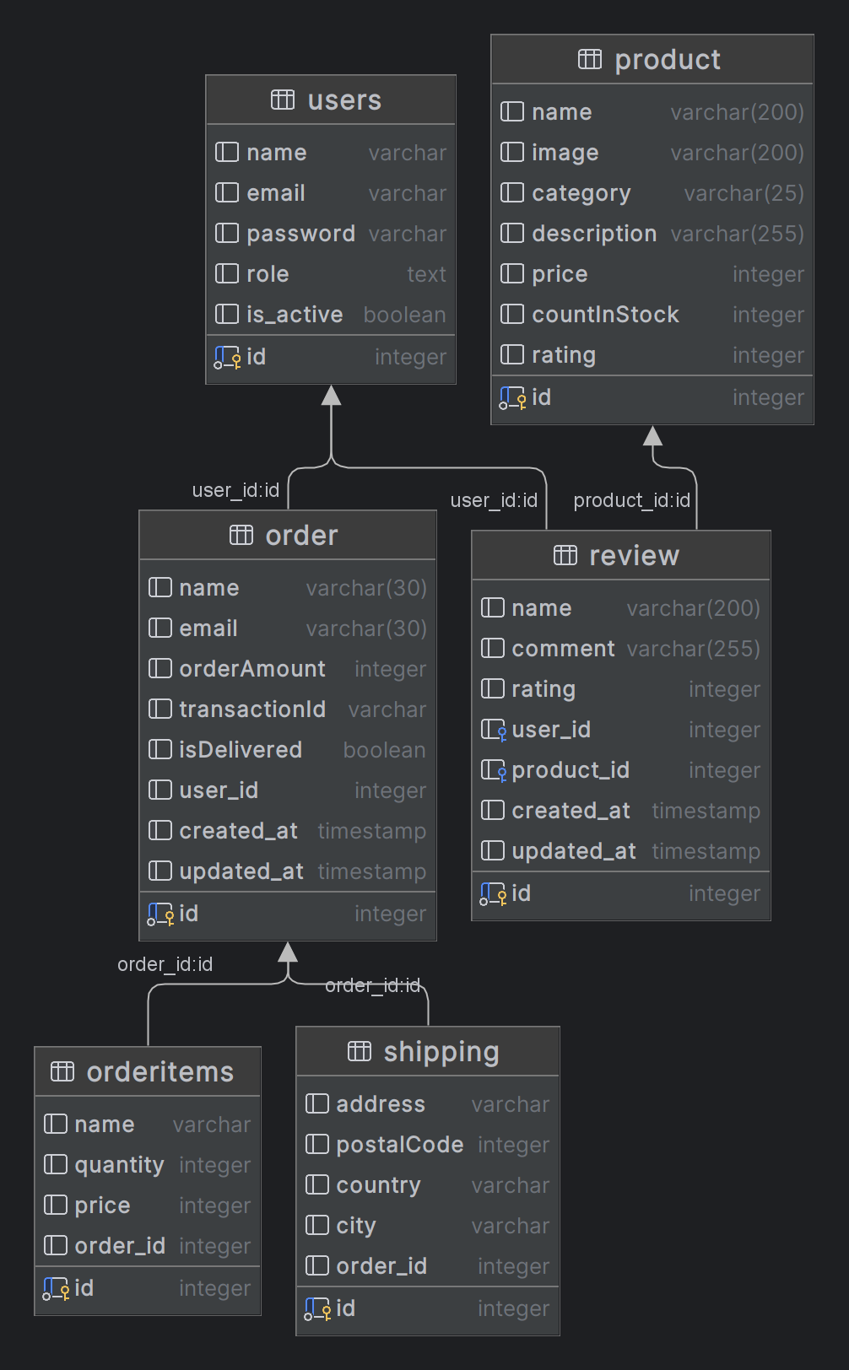

**Рисунок 3.1.** Реляционная модель структуры базы данных

Основные экраны веб приложения:

* **Экран регистрации** (RegisterScreen.jsx): Экран регистрации позволяет новым пользователям зарегистрироваться в приложении, создавая учетную запись с именем, электронной почтой и паролем.

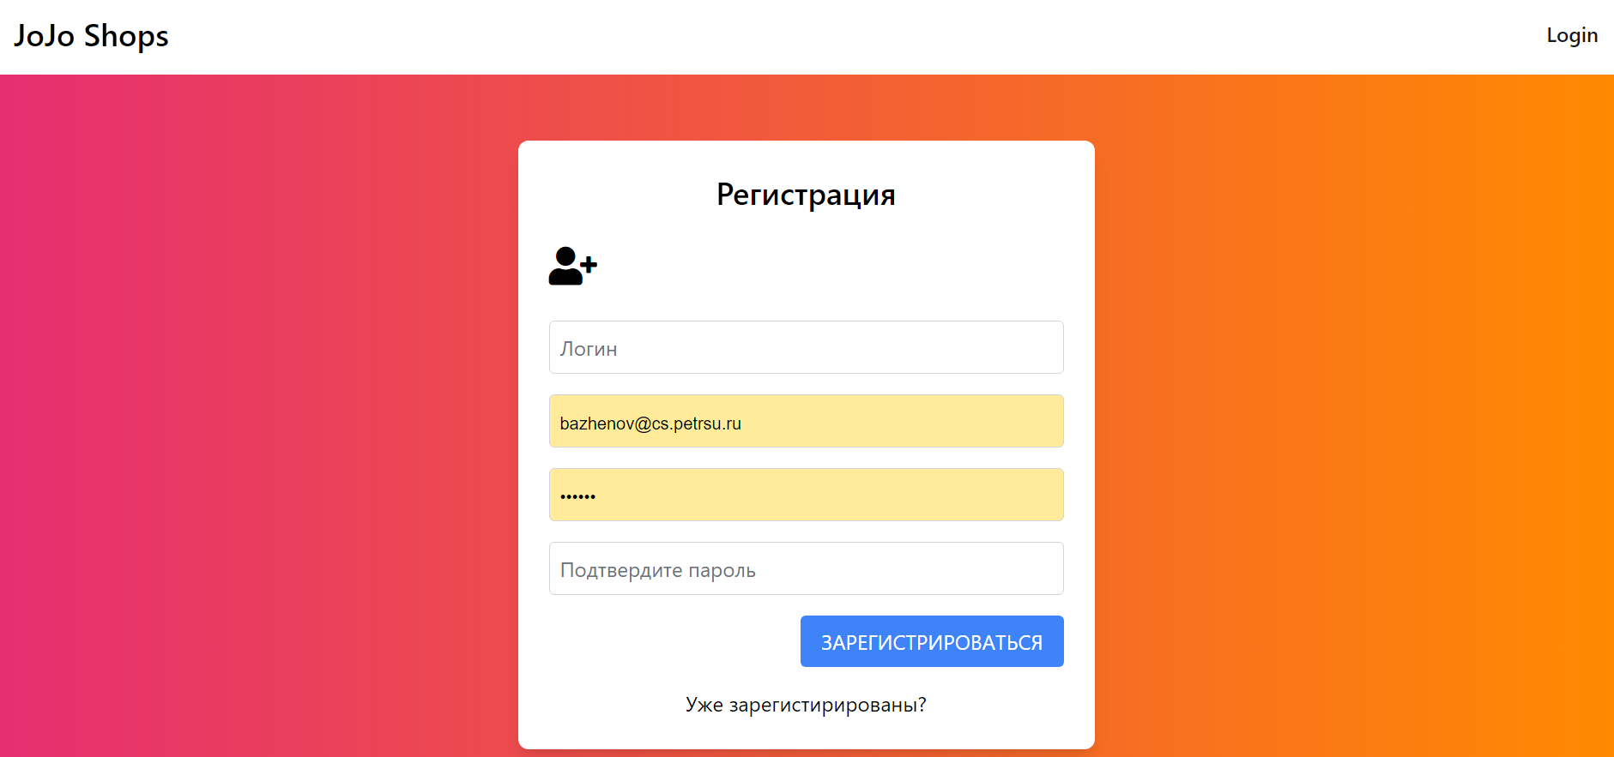

**Рисунок 3.4.** Страница регистрации пользователя

* **Экран входа в систему** (LoginScreen.jsx): Экран входа в систему позволяет пользователям входить в систему, используя свою электронную почту и пароль. Он также предоставляет возможность восстановления пароля.

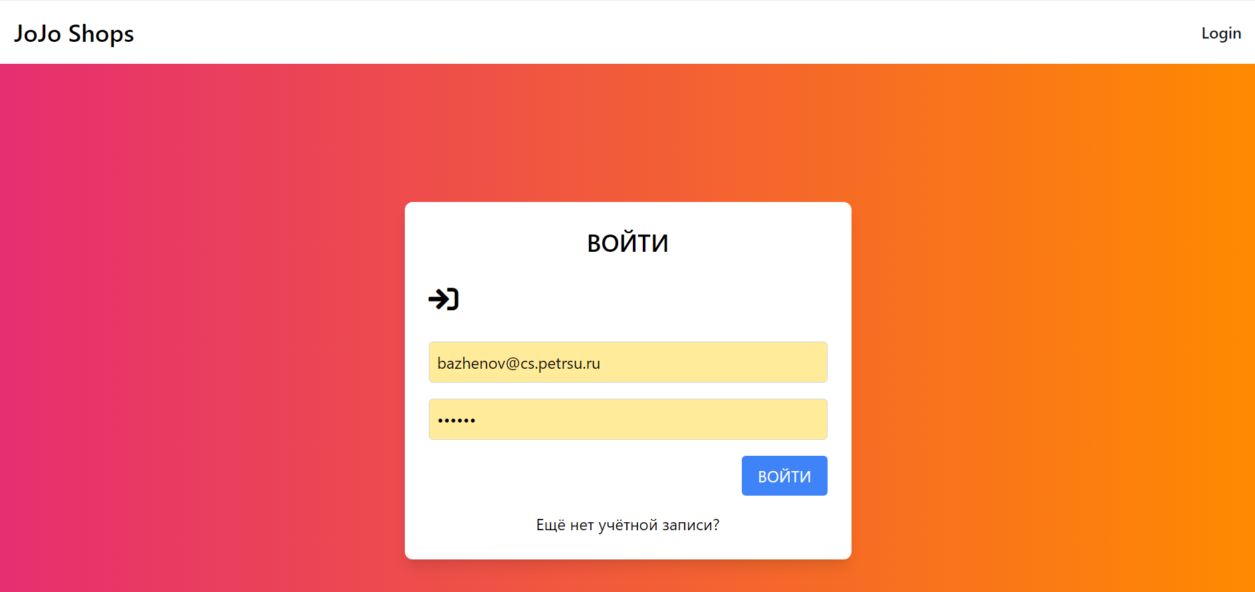

**Рисунок 3.3.** Страница авторизации пользователя

* **Домашняя страница** (HomeScreen.jsx): Домашняя страница является основным экраном приложения, где пользователи могут просматривать товары и добавлять товары в корзину. Она также содержит навигацию по другим экранам, таким как корзина, оформление заказа и профиль пользователя.

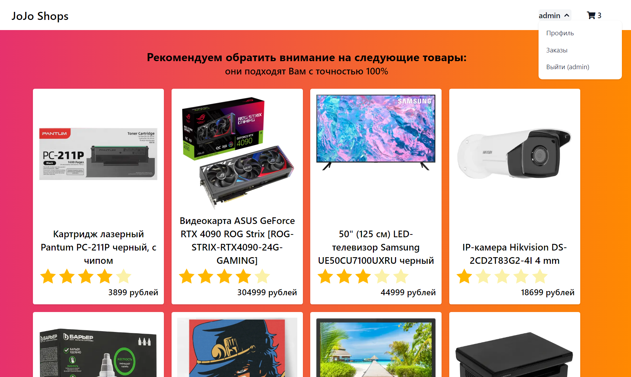

**Рисунок 3.4.** Основная страница веб приложения со всеми товарами интернет магазина

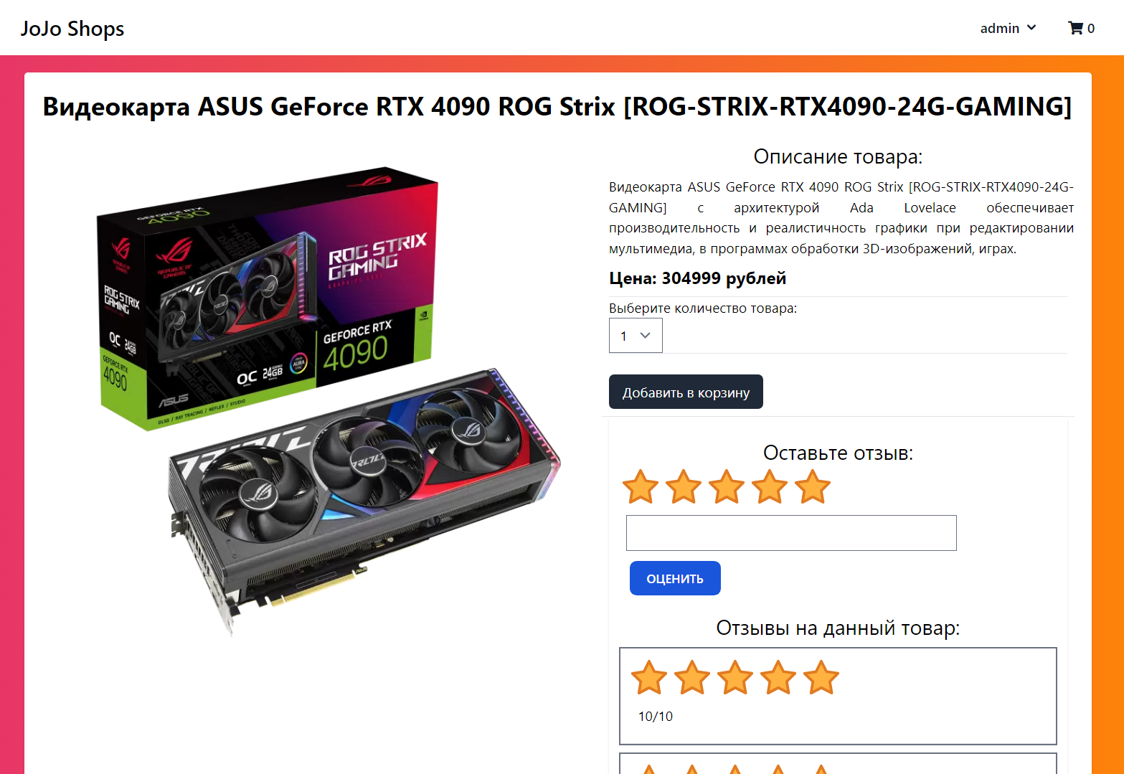

**Рисунок 3.5.** Страница информации о товаре

* **Корзина** (CartScreen.jsx): Экран корзины позволяет пользователям просматривать товары, добавленные в корзину, изменять их количество и удалять товары из корзины. Он также отображает общую сумму заказа и позволяет пользователям переходить к оформлению заказа.

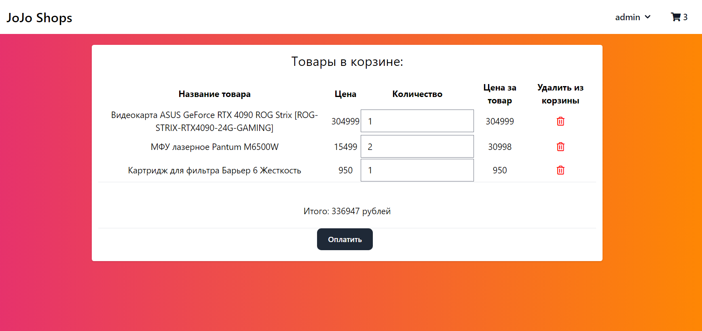

**Рисунок 3.6.** Страница выбранных пользователем товаров (корзина)

* **Оформление заказа** (OrderScreen.jsx): Экран оформления заказа позволяет пользователям проверить выбранные товары для оплаты и подтвердить заказ. Для оплаты товаров используется встроенная компонента react-stripe-checkout, проверяющая валидность почты пользователя и его карты.

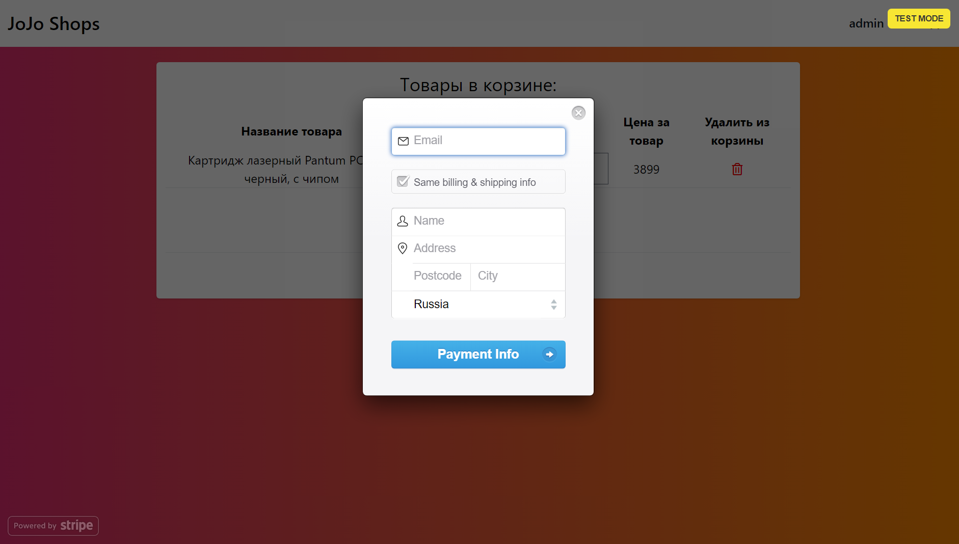

**Рисунок 3.7.** Страница оплаты выбранных товаров в корзине

* **Информация о заказе** (OrderInfo.jsx): Экран информации о заказе отображает подробную информацию о конкретном заказе, включая список товаров в заказе, общую сумму, информацию о доставке и статус заказа. Пользователи могут отслеживать статус доставки и получать подробную информацию о каждом товаре в заказе.

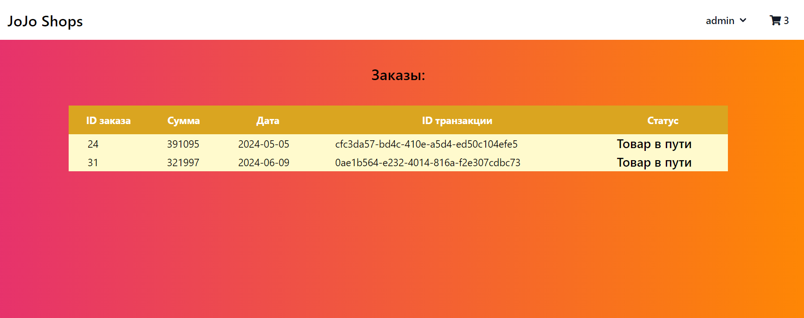

**Рисунок 3.8.** Страница заказов пользователя

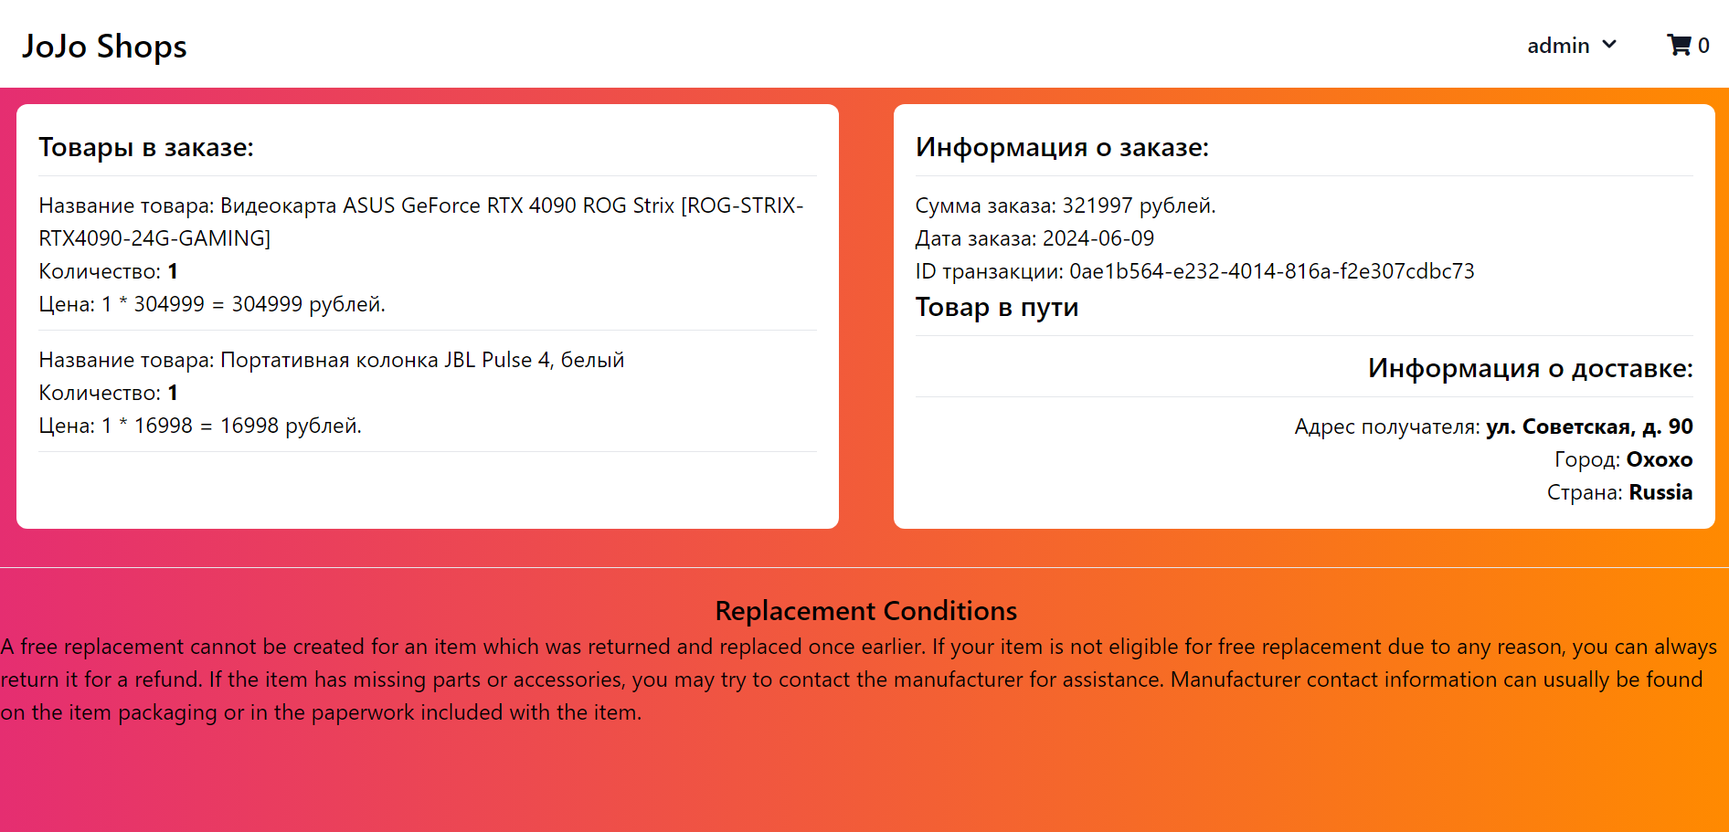

**Рисунок 3.9.** Страница информации о заказе (отображается при нажатии на строку с заказом)

* **Профиль пользователя** (ProfileScreen.jsx): Экран профиля пользователя позволяет пользователям просматривать и редактировать свою личную информацию, такую как имя, электронную почту, пароль и роль.

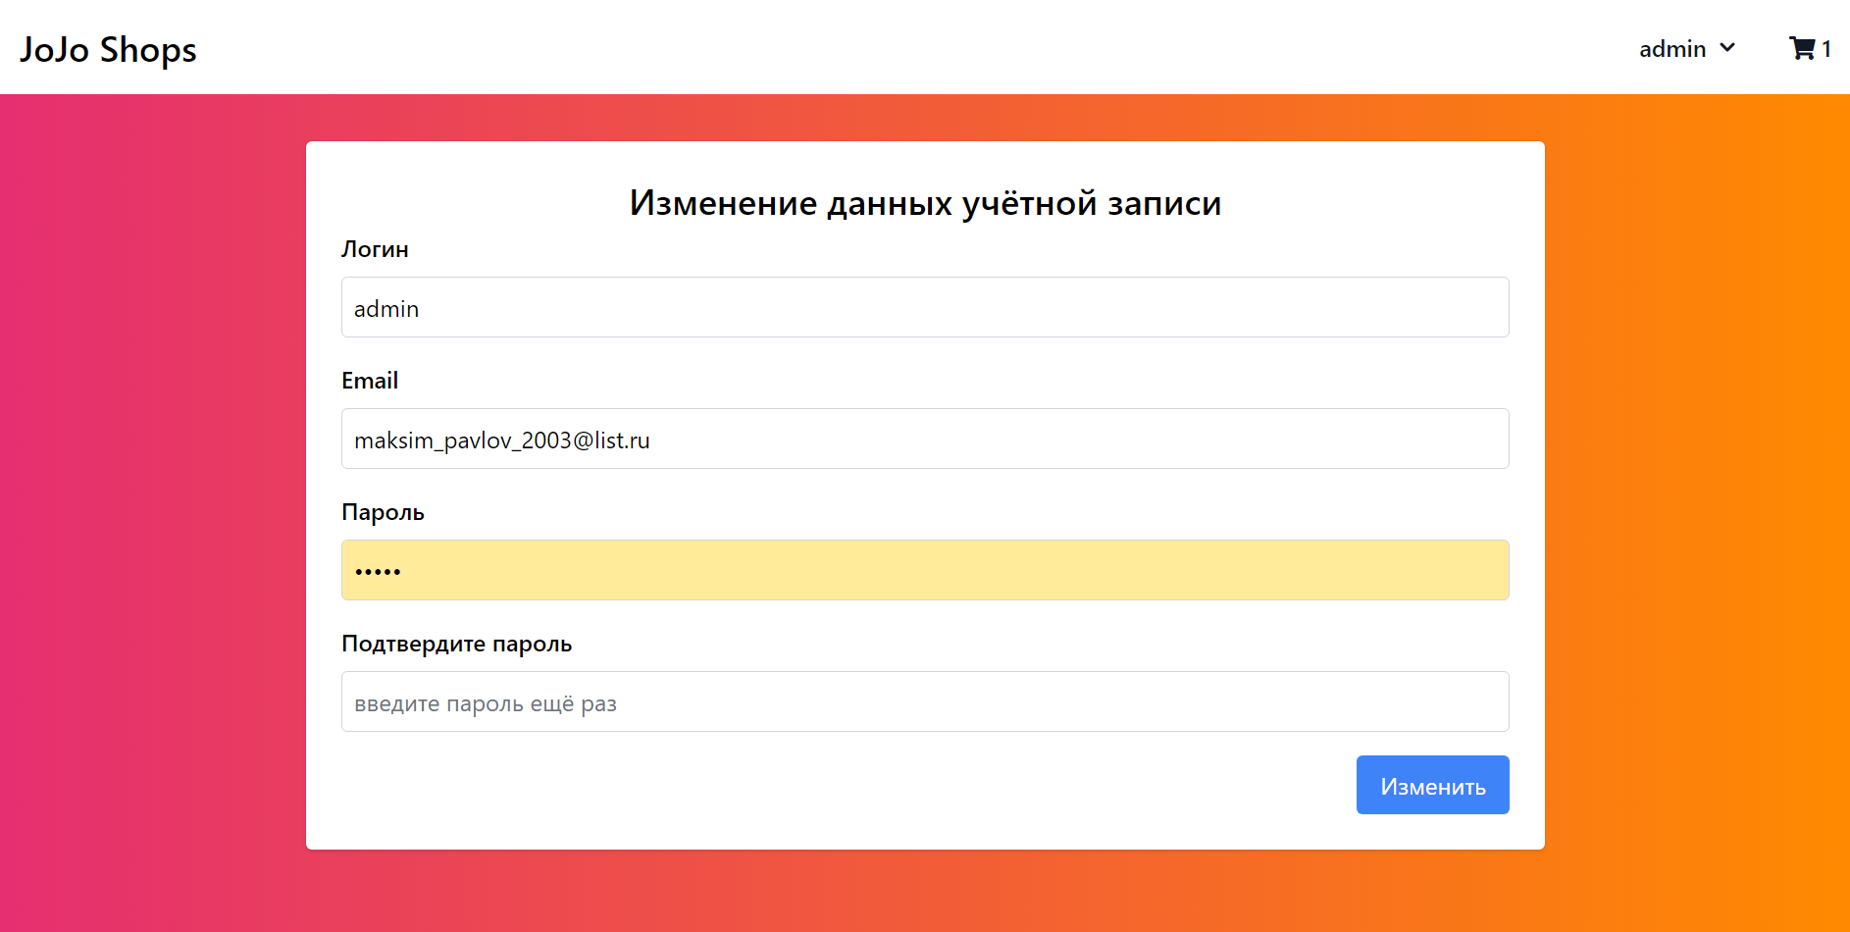

**Рисунок 3.10.** Страница профиля пользователя

* **Панель администратора** (AdminScreen.jsx): Панель администратора доступна только для пользователей с ролью «администратор» или «менеджер». Она предоставляет доступ к управлению пользователями, товарами, заказами и позволяет добавлять новые товары. Панель администратора включает в себя список пользователей, список товаров, список заказов и другие функции управления.

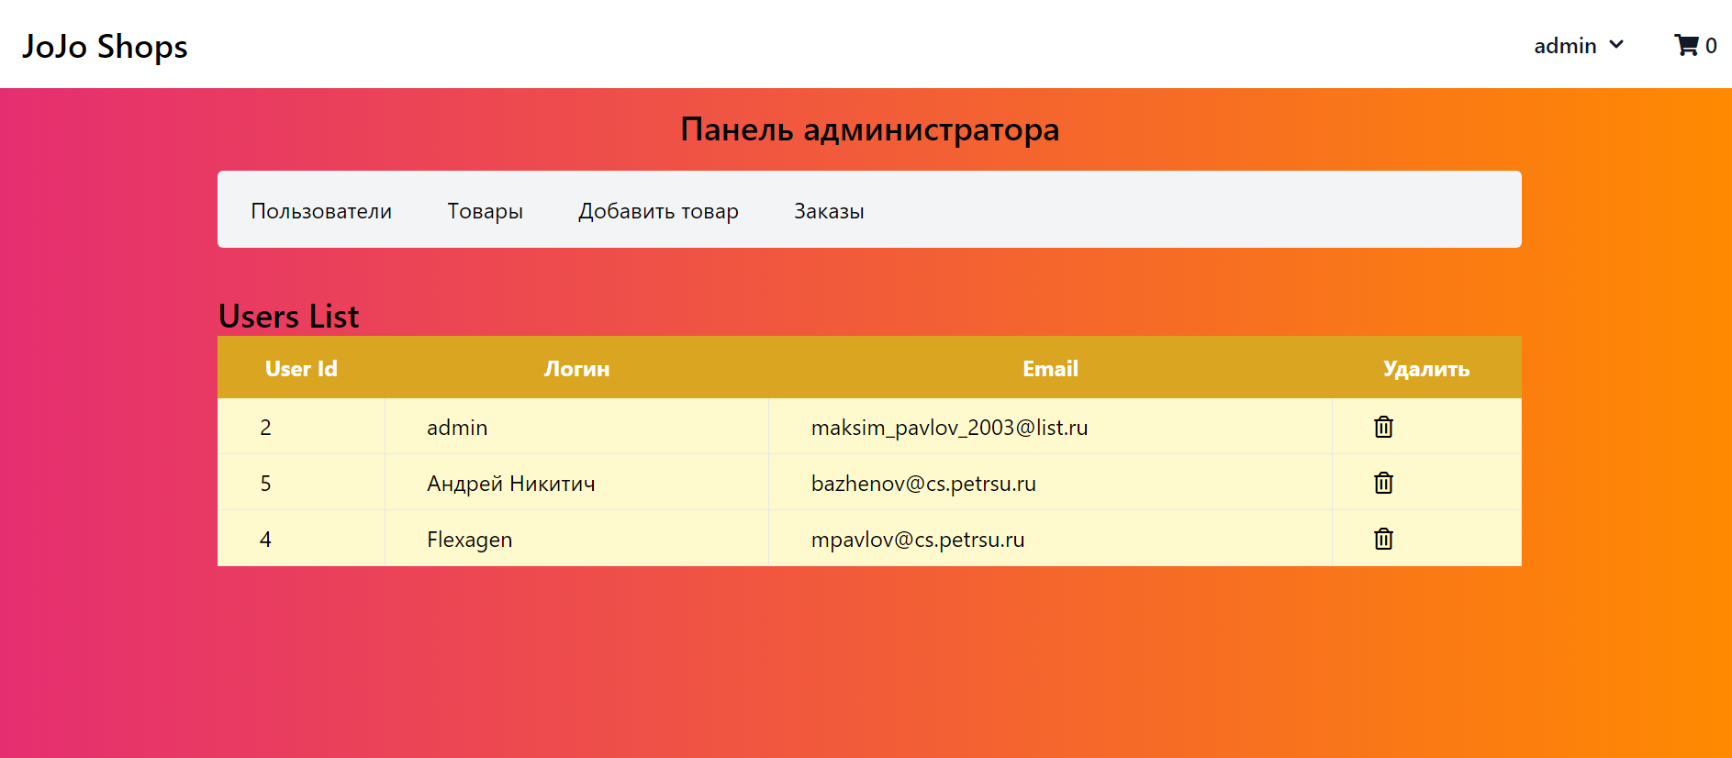

**Рисунок 3.11.** Страница управления учетными записями пользователей панели администратора

* **Экран списка товаров** (ProductList.jsx): Экран списка товаров доступен для пользователей с ролью «администратор» или «менеджер» и позволяет просматривать список всех товаров, добавленных в магазин. Он включает в себя информацию о каждом товаре, такую как название, цену, количество в наличии и оценку.

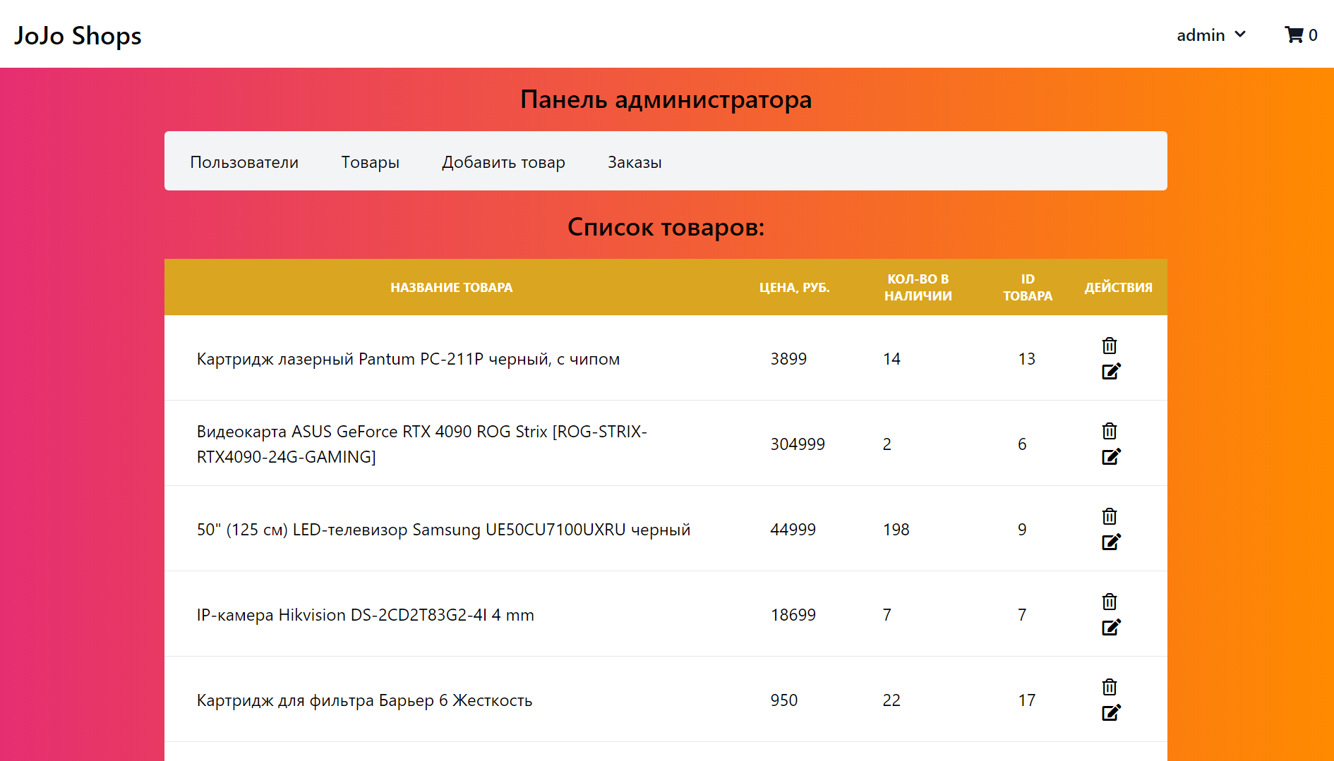

**Рисунок 3.12.** Страница управления товарами интернет магазина панели администратора

* **Экран редактирования товара** (EditProduct.jsx): Экран редактирования товара доступен для пользователей с ролью «администратор» или «менеджер». и позволяет редактировать информацию о существующих товарах, включая название, описание, цену, количество в наличии и категорию.

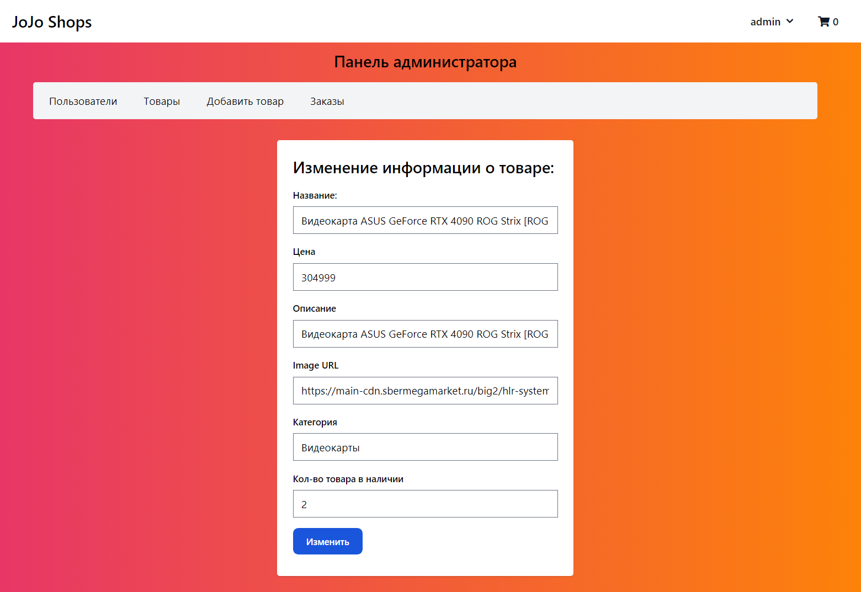

**Рисунок 3.13.** Страница редактирования информации о товаре интернет магазина в панели администратора

* **Экран добавления товара** (AddProduct.jsx): Экран добавления товара доступен только для пользователей с ролью «администратор» или «менеджер». Он позволяет добавлять новые товары в магазин, включая информацию о товаре, такую как название, описание, цену, количество в наличии и категорию.

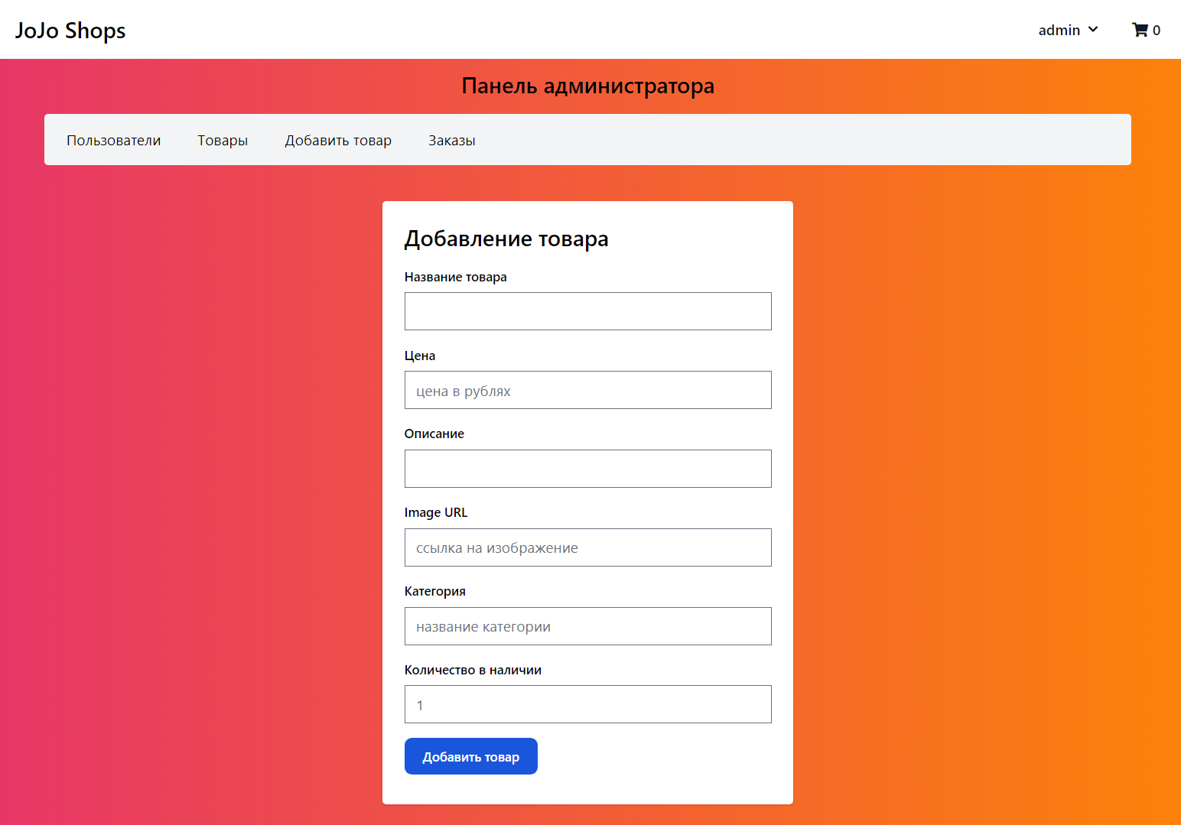

**Рисунок 3.14.** Страница создания товара

* **Экран списка заказов** (Orderslist.jsx): Экран списка заказов доступен для пользователей с ролью «администратор» или «менеджер» и позволяет просматривать список всех заказов, совершенных в магазине. Он включает в себя информацию о каждом заказе, такую как ID заказа, сумму, дату и статус.

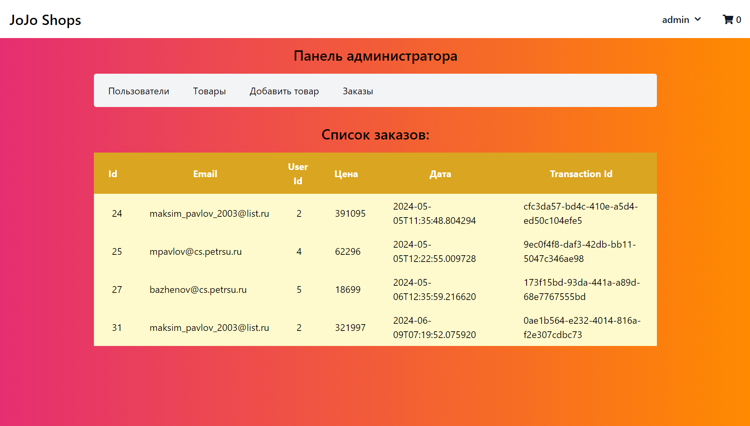

**Рисунок 3.15.** Страница просмотра всех заказов интернет магазина

В приложении также реализована система ролей пользователей, которая определяет доступ к определенным экранам и функциям. Пользователи с ролью «администратор» имеют полный доступ к панели администратора и могут управлять пользователями, товарами, заказами и добавлять новые товары. Пользователи с ролью «менеджер» имеют ограниченный доступ к панели администратора и не могут управлять пользователями. Обычные пользователи могут просматривать товары, добавлять их в корзину, оформлять заказы и просматривать историю своих заказов.

# Заключение

В ходе практики были успешно решены все поставленные задачи. В результате прохождения практики были достигнуты следующие результаты:

* изучена документация по программным каскадам FastAPI и React;
* развернута база данных проекта средствами СУБД PostgreSQL;
* автоматическая инициализация и работа с базой данных с помощью SQLAlchemy;
* реализована, настроена и защищена серверная часть веб приложения средствами программного каскада FastAPI;
* реализована клиентская часть веб приложения с помощью программного каскада React;

Одной из особенностей разработанного веб приложения является использование безопасной авторизации и верификации пользователей. Используются JWT токены, пароли хранятся в базе данных в зашифрованном виде и используются только на серверной части приложения (никуда не передаются). Также одной из особенностей является алгоритм рекомендации опросов пользователям. На серверной части веб приложения реализован алгоритм рекомендации самых релевантных товаров – товаров с самым большим рейтингов и наименьшей ценой. Помимо этого, веб приложение полностью направлено на удобство пользователей при работе с магазином: каждый пользователь может покупать товары, оставлять на них отзывы, добавлять выбранные товары в корзину, а также покупать выбранные товары в корзине.

**Таблица 1.** Метрики кода проекта

|  |  |  |  |
| --- | --- | --- | --- |
| Язык программирования | Количество строк кода | Количество строк с комментариями | Общее количество строк |
| Python | 738 (75 %) | 12 (1 %) | 985 |
| CSS | 36 (47 %) | 32 (42 %) | 76 |
| JavaScript | 2413 (93 %) | 0 (0 %) | 2596 |

Репозиторий проекта на GitHub: <https://github.com/GhosT-FlexAgen/jojo-shop>